UNIVERSIDADE FEDERAL DE MATO GROSSO DO SUL - UFMS
CAMPUS DO PANTANAL
CURSO DE LICENCIATURA EM MATEMÁTICA

MODELO PARA ELABORAÇÃO DE PROJETO DE PESQUISA

TÍTULO

PESQUISADOR
ORIENTADOR

CORUMBÁ-MS
MÊS /ANO
SUMÁRIO

1. INTRODUÇÃO 2
2. OBJETIVOS 3
3. JUSTIFICATIVA 4
4. REVISÃO TEÓRICA 5
5. METODOLOGIA 6
6. CRONOGRAMA 7
7. BIBLIOGRAFIA 8
8. ANEXOS 9

INTRODUÇÃO
(O QUE É O TEMA?)

Na introdução o pesquisador deverá explicar o assunto que deseja desenvolver.

- Desenvolver genericamente o tema
- Anunciar a idéia básica
- Delimitar o foco da pesquisa
- Situar o tema dentro do contexto geral da sua área de trabalho
- Descrever as motivações que levaram à escolha do tema
- Justificar a escolha do tema
- Definir o objeto de análise: O QUÊ SERÁ ESTUDADO?

OBJETIVOS
(VAI BUSCAR O QUÊ?)

Aqui o pesquisador deverá descrever o objetivo concreto da pesquisa que irá desenvolver: o que se vai procurar.
A apresentação dos objetivos varia em função da natureza do projeto. Nos objetivos da pesquisa cabe identificar claramente o problema e apresentar sua delimitação. Apresentam-se os objetivos de forma geral e específica.
O objetivo geral define o que o pesquisador pretende atingir com sua investigação.
Os objetivos específicos definem etapas do trabalho a serem realizadas para que se alcance o objetivo geral. Podem ser: exploratórios, descritivos e explicativos. Utilizar verbos para iniciar os objetivos:
- Exploratórios (conhecer, identificar, levantar, descobrir)
- Descritivos (caracterizar, descrever, traçar, determinar)
- Explicativos (analisar, avaliar, verificar, explicar)

REVISÃO TEÓRICA
(O QUE JÁ FOI ESCRITO SOBRE O TEMA?)

Pesquisa alguma parte hoje da estaca zero. Mesmo que exploratória, isto é, de avaliação de uma situação concreta desconhecida em um dado local, alguém ou um grupo, em algum lugar, já deve ter feito pesquisas iguais ou semelhantes, ou mesmo complementares de certos aspectos da pesquisa pretendida. Uma procura de tais fontes, documentais ou bibliográficas, torna-se imprescindível para que não haja duplicação de esforços.
A citação das principais conclusões a que outros autores chegaram permite salientar a contribuição da pesquisa realizada, demonstrar contradições ou reafirmar comportamentos e atitudes.
- A literatura indicada deverá ser condizente com o problema em estudo.
- Citar literatura relevante e atual sobre o assunto a ser estudado.
- Apontar alguns dos autores que serão consultados.
- Demonstrar entendimento da literatura existente sobre o tema.
- As citações literais deverão aparecer sempre entre aspas ou caracteres em itálico, indicando a obra consultada. CUIDADO COM O PLÁGIO!
- As citações devem especificar a fonte (AUTOR, ANO, PÁGINA)
- As citações e paráfrases deverão ser feitas de acordo com as regras da ABNT 6023, de2002.
- Citações literais, utilizar fonte nº 11.

METODOLOGIA
(COMO FAZER?)

- Descrever sucintamente o tipo de pesquisa a ser abordada (bibliográfica, documental, de campo, etc. )
- Delimitação e descrição (se necessário) dos instrumentos e fontes escolhidos para a coleta de dados: entrevistas, formulários, questionários, legislação doutrina, jurisprudência, etc.
- Indicar o procedimento para a coleta de dados, que deverá acompanhar o tipo de pesquisa selecionado, isto é:
  - para pesquisa bibliográfica: indicar proposta de seleção das leituras (seletiva, crítica ou reflexiva, analítica);
  - para pesquisa experimental; indicar o procedimento de testagem;
  - para a pesquisa descritiva: indicar o procedimento da observação: entrevista, questionário, análise documental, entre outros.
- Listar bibliotecas visitadas até o momento do projeto e outras a serem visitadas durante a elaboração do trabalho final.
- Indicar outros recursos: jornais, periódicos, Internet.

CRONOGRAMA
(EM QUANTO TEMPO FAZER?)

A elaboração do cronograma responde à pergunta quando? A pesquisa deve ser dividida em partes, fazendo-se a previsão do tempo necessário para passar de uma fase a outra. Não esquecer que há determinadas partes que podem ser executadas simultaneamente enquanto outras dependem das fases anteriores. Distribuir o tempo total disponível para a realização da pesquisa, incluindo nesta divisão a sua apresentação gráfica.

MES/ETAPAS | Mês | Mês | Mês | Mês | Mês | Mês | Mês | Mês | Mês | Mês | Mês
Escolha do tema | X
Levantamento bibliográfico |  | X | X | X
Elaboração do anteprojeto |  |  | X
Apresentação do projeto |  |  |  |  | X
Coleta de dados |  |  | X | X | X | X
Análise dos dados |  |  |  |  | X | X | X
Organização do roteiro/partes |  |  |  |  |  |  | X
Redação do trabalho |  |  |  |  |  |  | X | X
Revisão e redação final |  |  |  |  |  |  |  |  | X
Entrega da monografia |  |  |  |  |  |  |  |  |  | X
Defesa da monografia |  |  |  |  |  |  |  |  |  |  | X

Tabela 1: Modelo de Cronograma

BIBLIOGRAFIA
(QUAL O MATERIAL BIBLIOGRÁFICO UTILIZADO?)
- A bibliografia utilizada no desenvolvimento do projeto de pesquisa ( pode incluir aqueles que ainda serão consultados para sua pesquisa).
- A bibliografia básica (todo material coletado sobre o tema: livros, artigos, monografias, material da internet, etc.)
- As referências bibliográficas deverão ser feitas de acordo com as regras da ABNT NBR 6023/2002. Atenção para a ordem alfabética.
- Na bibliografia final listar em ordem alfabética todas as fontes consultadas, independente de serem de tipos diferentes. Apenas a título de exemplo, a seguir, veja como citar alguns dos tipos de fontes mais comuns :

Livros:
GIL, Antonio Carlos. Como elaborar projetos de pesquisa. 2. ed. SP: Atlas, 1991.
LAKATOS, Eva e Marconi, Marina. Metodologia do Trabalho Científico. SP : Atlas, 1992.

RUIZ, João Álvaro. Metodologia Científica: guia para eficiência nos estudos. 4. ed. SP: Atlas, 1996.

Artigos de revistas:
AS 500 maiores empresas do Brasil. Conjuntura Econômica. Rio de Janeiro. v.38, n. 9, set.1984. Edição Especial.

TOURINHO NETO, F. C. Dano ambiental. Consulex. Brasília, DF, ano 1, n. 1, p. 18-23, fev. 1997.

Material da Internet
SÃO PAULO. (Estado). Secretaria do Meio Ambiente. Tratados e organizações ambientais em matéria de meio ambiente. In: Entendendo o meio ambiente. São Paulo,1999. v. 1. Disponível em: <http://www.bdt.org.br/sma/entendendo/atual.htm> . Acesso em : 8 mar.1999.

SILVA, M.M.L. Crimes da era digital. NET, Rio de Janeiro, nov.1998.Seção Ponto de Vista. Disponível em <http://www.brasilnet.com.br/contexts/brasilrevistas.htm> Acesso em: 28 nov.1998.

ANEXOS

Você pode anexar qualquer tipo de material ilustrativo, tais como tabelas, lista de abreviações, documentos ou parte de documentos, resultados de pesquisas, etc.
Apenas como exemplo, aqui serão dadas algumas indicações para apresentação gráfica de seu projeto.
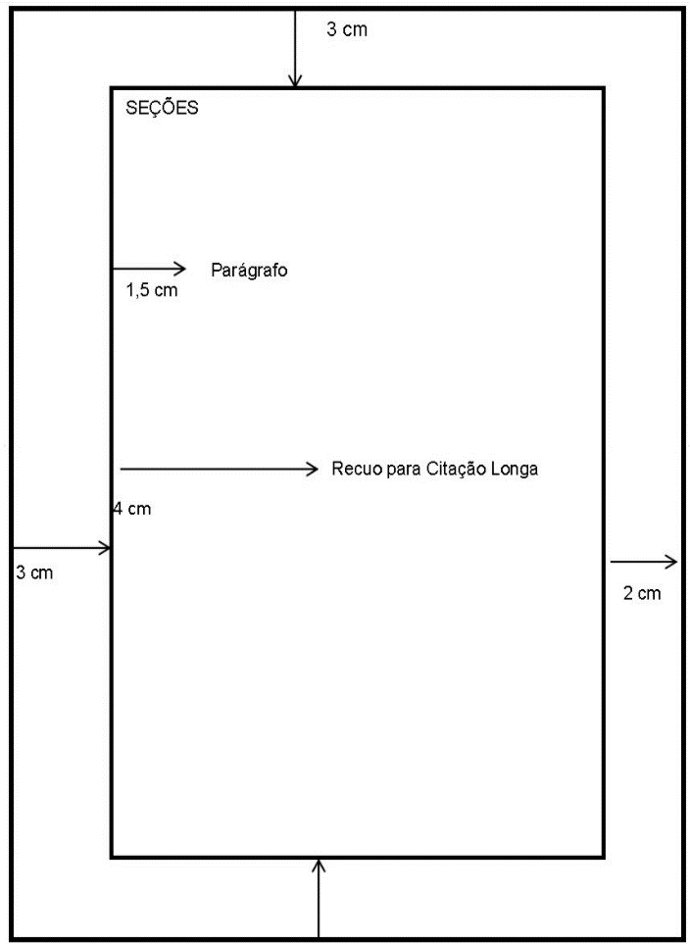
- Utilizar papel branco, A4.
2 cm
- Fonte ARIAL, estilo normal, tamanho 12.
- Citações com mais de três linhas, fonte tamanho 11, espaçamento simples e recuo de 4cm da margem esquerda.
- Notas de rodapé, fonte tamanho 10.
- Todas as letras dos títulos dos capítulos devem ser escritas no canto esquerdo de cada página, em negrito e maiúsculas.
- Cada capítulo deve começar em folha nova.
- O espaçamento entre linhas deve ser 1,5.
- O início de cada parágrafo deve ser recuado de 2cm. da margem esquerda.
- As margens das páginas devem ser: superior e esquerda de 3cm; inferior e direita de 2cm.
- O número da página deve aparecer na borda superior direita, em algarismos arábicos, inclusive das Referências e Anexos, somente a partir da Introdução, embora todas sejam contadas a partir da folha de rosto. Não contar a capa para efeito de numeração.
TERMO DE CONSENTIMENTO LIVRE E ESCLARECIDO

Somente para quem irá realizar entrevistas, deve ser de acordo com as normas do Comitê de Ética da UFMS

